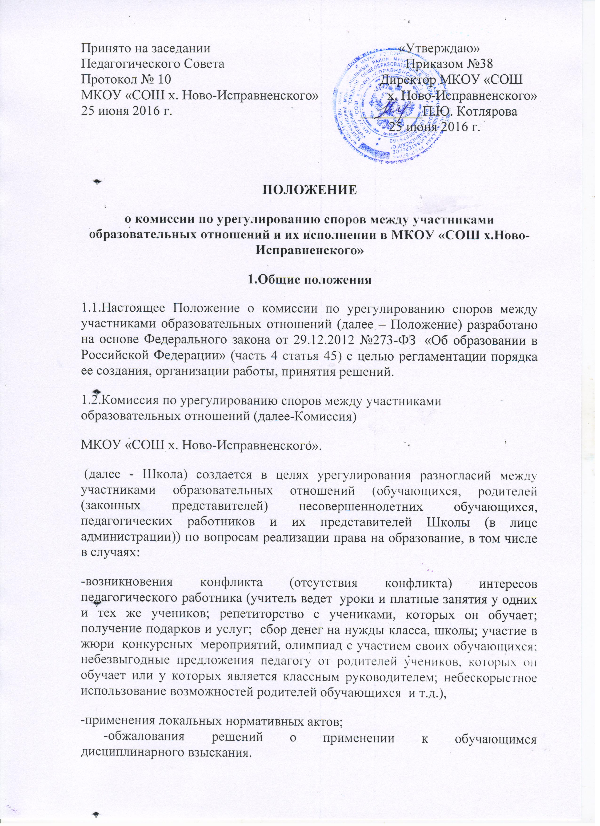

2. Порядок создания, организации работы, принятия решений Комиссией
2.1.Комиссия избирается на заседании Совета Школы открытым голосованием в количестве 3-х человек сроком на один календарный год.
2.2.В состав Комиссии входят представитель родителей (законных представителей) несовершеннолетних обучающихся, представитель работников Школы, представитель совершеннолетних обучающихся (при их отсутствии - работник Школы, защищающий интересы обучающихся .).
2.3. Председателя Комиссии выбирают из числа членов Комиссии большинством голосов путем открытого голосования в рамках проведения заседания Большого Ученического Совета Школы.
2.4.Срок полномочия председателя один год без права переизбраться на второй срок.
2.5.Один раз в полгода Председатель Комиссии по урегулированию споров между участниками образовательных отношений предоставляет отчет о проделанной работе Председателю Большого Ученического Совета Школы.
2.6.Комиссия принимает заявления от педагогов, сотрудников, обучающихся и их родителей (законных представителей) в письменной форме.
2.7.Комиссия по поступившим заявлениям разрешает возникающие конфликты только на территории учебного заведения, только в полном составе и в определенное время (в течение 3-х дней с момента поступления заявления), заранее оповестив заявителя и ответчика.
2.8.Решение Комиссии принимается большинством голосов и фиксируется в протоколе заседания Комиссии. Комиссия самостоятельно определяет сроки принятия решения в зависимости от времени, необходимого для детального рассмотрения конфликта, в том числе для изучения документов, сбора информации и проверки ее достоверности.
2.9.Председатель Комиссии имеет право наложить вето на решение членов комиссии.
2.10.Председатель Комиссии подчиняется Большому Ученическому Совету Школы, но в своих действиях независим, если это не противоречит Уставу школы, законодательству РФ.
2.11.Председатель Комиссии в одностороннем порядке имеет право пригласить для профилактической беседы педагога, сотрудника, обучающегося и его родителей (законных представителей), не собирая для этого весь состав Комиссии.
2.12.Председатель Комиссии имеет права обратиться за помощью к директору Школы для разрешения особо острых конфликтов.
2.13.Председатель и члены Комиссии не имеют права разглашать информацию поступающую к ним. Никто, кроме членов Комиссии, не имеет доступа к информации. Директор Школы и Председатель Большого Ученического Совета Школы лишь правдиво информируются по их запросу.
2.14.Комиссия несет персональную ответственность за принятие решений.
2.15.Решение Комиссии является обязательным для всех участников образовательных отношений в Школе и подлежит исполнению в сроки, предусмотренные указанным решением.
2.16.Решение Комиссии может быть обжаловано в установленном законодательством Российской Федерации порядке.

3.Права членов Комиссии
Комиссия имеет право:
• принимать к рассмотрению заявления любого участника образовательных отношений при несогласии с решением или действием руководителя, учителя, классного руководителя, воспитателя, обучающегося;
• принять решение по каждому спорному вопросу, относящемуся к ее компетенции;
• запрашивать дополнительную документацию, материалы для проведения самостоятельного изучения вопроса;
• рекомендовать приостанавливать или отменять ранее принятое решение на основании проведенного изучения при согласии конфликтующих сторон;
• рекомендовать изменения в локальных актах Школы с целью демократизации основ управления или расширения прав участников образовательных отношений.

4. Обязанности членов Комиссии
Члены Комиссии обязаны:
• присутствовать на всех заседаниях комиссии;
• принимать активное участие в рассмотрении поданных заявлений в устной или письменной форме;
• принимать решение по заявленному вопросу открытым голосованием (решение считается принятым, если за него проголосовало большинство членов комиссии при присутствии ее членов в полном составе);
• принимать своевременно решение, если не оговорены дополнительные сроки рассмотрения заявления;
• давать обоснованный ответ заявителю в устной или письменной форме в соответствии с пожеланием заявителя.

5. Документация
5.1.Документация Комиссии выделяется в отдельное делопроизводство.
5.2.Заседания Комиссии оформляются протоколом.
5.3.Утверждение состава Комиссии и назначение ее председателя оформляются приказом по Школе.
5.4.Протоколы заседаний Комиссии сдаются вместе с отчетом за год Большому Ученическому Совету Школы и хранятся в документах совета три года.

